PROYECTO FORMATIVO

HARINAS Y GRANOS VALENCIA

**Visión del Producto**

**Versión <1.1>**

**Historial de revisiones**

| **Fecha** | **Versión** | **Descripción** | **Autor** |
| --- | --- | --- | --- |
| 23/09/2022 | 1.0 | Definición inicial de la Visión del Producto | Ivan Jimenez  Maxiel Martinez  Ederson Ramirez  Wirley Valencia |
|  |  |  |  |
|  |  |  |  |
|  |  |  |  |

**Visión**

# Introducción

*En este documento vamos a recopilar, registrar, definir y analizar las necesidades y particularidades de elevado nivel de Harinas y granos Valencia. Con un enfoque sobre las necesidades de las partes involucradas como los stakeholders, presentando las necesidades de la empresa y compilando minuciosamente cómo se satisfarán estas necesidades y de forma muy detallada las especificaciones complementarias.*

## 1.1 Referencias

*University of Houston Clear Lake. Documento Visión. Recuperado de* [*https://sceweb.uhcl.edu/helm/RationalUnifiedProcess/process/artifact/ar_vsion.htm*](https://sceweb.uhcl.edu/helm/RationalUnifiedProcess/process/artifact/ar_vsion.htm)

*VMEdu, Inc. Una guía para el Cuerpo de Conocimiento de Scrum (Guía SBOK™) – 3ra Edición. Recuperado de* [*https://www.pangea.com.co/wp-content/uploads/2020/01/SCRUMstudy-SBOK-Guide-3rd-edition-Spanish.pdf*](https://www.pangea.com.co/wp-content/uploads/2020/01/SCRUMstudy-SBOK-Guide-3rd-edition-Spanish.pdf)

# Posicionamiento

## Declaración del Problema

| El problema de | *método actual de organización* |
| --- | --- |
| está afectando a | *La efectividad del resultado de la información* |
| cuyo impacto es | *Generando molestias al personal* |
| y para su solución se busca |  |

## Declaración de Posicionamiento

| Para | *Dueño y esposa* |
| --- | --- |
| Quienes | *requieren una forma de mejorar el manejo de datos* |
| el sistema información de Harinas y granos valencia es | *Un sistema basado en papel, lápiz, memoria y excel.* |
| que proveerá | *Una forma más avanzada y de acuerdo a la era digital maximizando los tiempos.* |
| A diferencia de | *Programas como Excel.* |
| nuestro sistema permitirá | *Acceder desde un pc para observar y poder deliberar de acuerdo a la información disponible, así mejorando la calidad a la hora del trabajo y mejorando la atención a los clientes* |

Texto donde describa el problema que se identificó

# Objetivo general del proyecto

Diseñar un sistema de información que permita mejorar la organización de la información de ventas,compras, inventario y pedidos de la microempresa Harinas y Granos Valencia.

# Objetivos Específicos

* Diseñar un sistema que permita registrar la información de ventas.
* Diseñar un sistema que permita registrar información de compras.
* Diseñar un sistema que permita registrar información del ingreso de productos y salida del inventario.
* Diseñar un sistema que permita realizar pedidos.
* Diseñar un sistema que permita ver pedidos.

# Descripciones de interesados y usuarios

*Para proporcionar productos y servicios de manera eficaz que satisfagan las necesidades reales de sus partes interesadas y usuarios, se identificarán e involucraron a todas las partes interesadas como parte del proceso de definición de requisitos. También se identificará a los usuarios del sistema para asegurar de que la comunidad de partes interesadas los represente adecuadamente. Esta sección proporciona un perfil de las partes interesadas y los usuarios involucrados en el proyecto, y los problemas clave que perciben que se abordarán con la solución propuesta. No describe sus solicitudes o requisitos específicos, ya que se capturan en un artefacto de solicitudes de partes interesadas por separado. En cambio, proporciona los antecedentes y la justificación de por qué se necesitan los requisitos.*

## Resumen de interesados

*Hay una serie de partes interesadas en el desarrollo y no todas son usuarios finales. Se presenta una lista resumida de estas partes interesadas que no son usuarios.*

| **Tipo** | **Descripción y Responsabilidades** |
| --- | --- |
| *Administrador* | *- ingresar al sistema información las ventas, compras, inventario y pedidos,*  *- asegura de mantener actualizar la información del sistema de información en específico el precio de los productos y las compras que hacen.* |
| *Cliente* | *- ingresa al sistema para ver los productos*  *- ingresa al sistema para hacer los pedidos.* |

**Ambiente del usuario**

Dentro de las características del ambiente en el que se encuentran los usuarios se encuentran las siguientes:

* ¿Cuáles actividades deben ejecutarse en el negocio?
  + organización de información de ventas
  + organización de información de compras
  + organización de información de inventario
  + organización de información de pedidos
* ¿Cuántas personas son requeridas para completar cada tarea? 1
* ¿La cantidad cambia? si
* ¿Alguna restricción de ambiente?No el sistema puede ser usado en pc y celular.
* ¿Plataformas actuales o futuras en uso? PC con Windows, y celulares con Android.
* ¿Hay otras aplicaciones en uso actualmente? No

## Necesidades clave de interesados y usuarios

* *¿Cuáles son las razones de estos problemas?El administrador tiene dificultades para llevar la cuenta de cuánto vendió, compró, entre otras cosas. Esta dificultad se presenta por el método actual que tiene la microempresa para llevar la organización de la información.*
* *¿Cómo se resuelven ahora? Haciendo un conteo manual.*
* *¿Qué soluciones quiere la parte interesada o el usuario? Crear un sistema que permita almacenar toda la información de la mercancía que vendemos, que disponemos, que falte y para generar un sistema de pedidos,mejorar la organización de esta información.*

# Diagramas de proceso

# Diagramas de proceso bajo BPMN donde se refleje la situación actual y solución propuesta

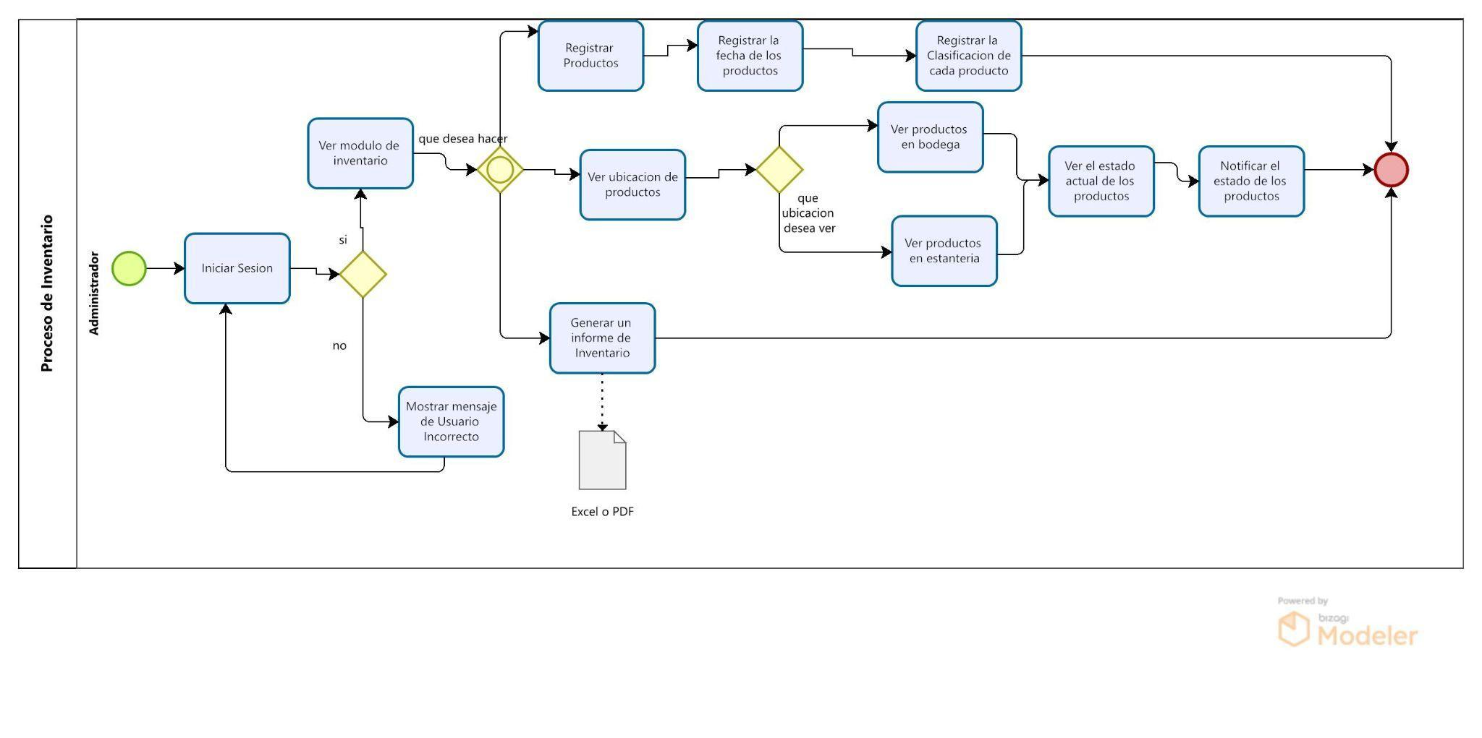

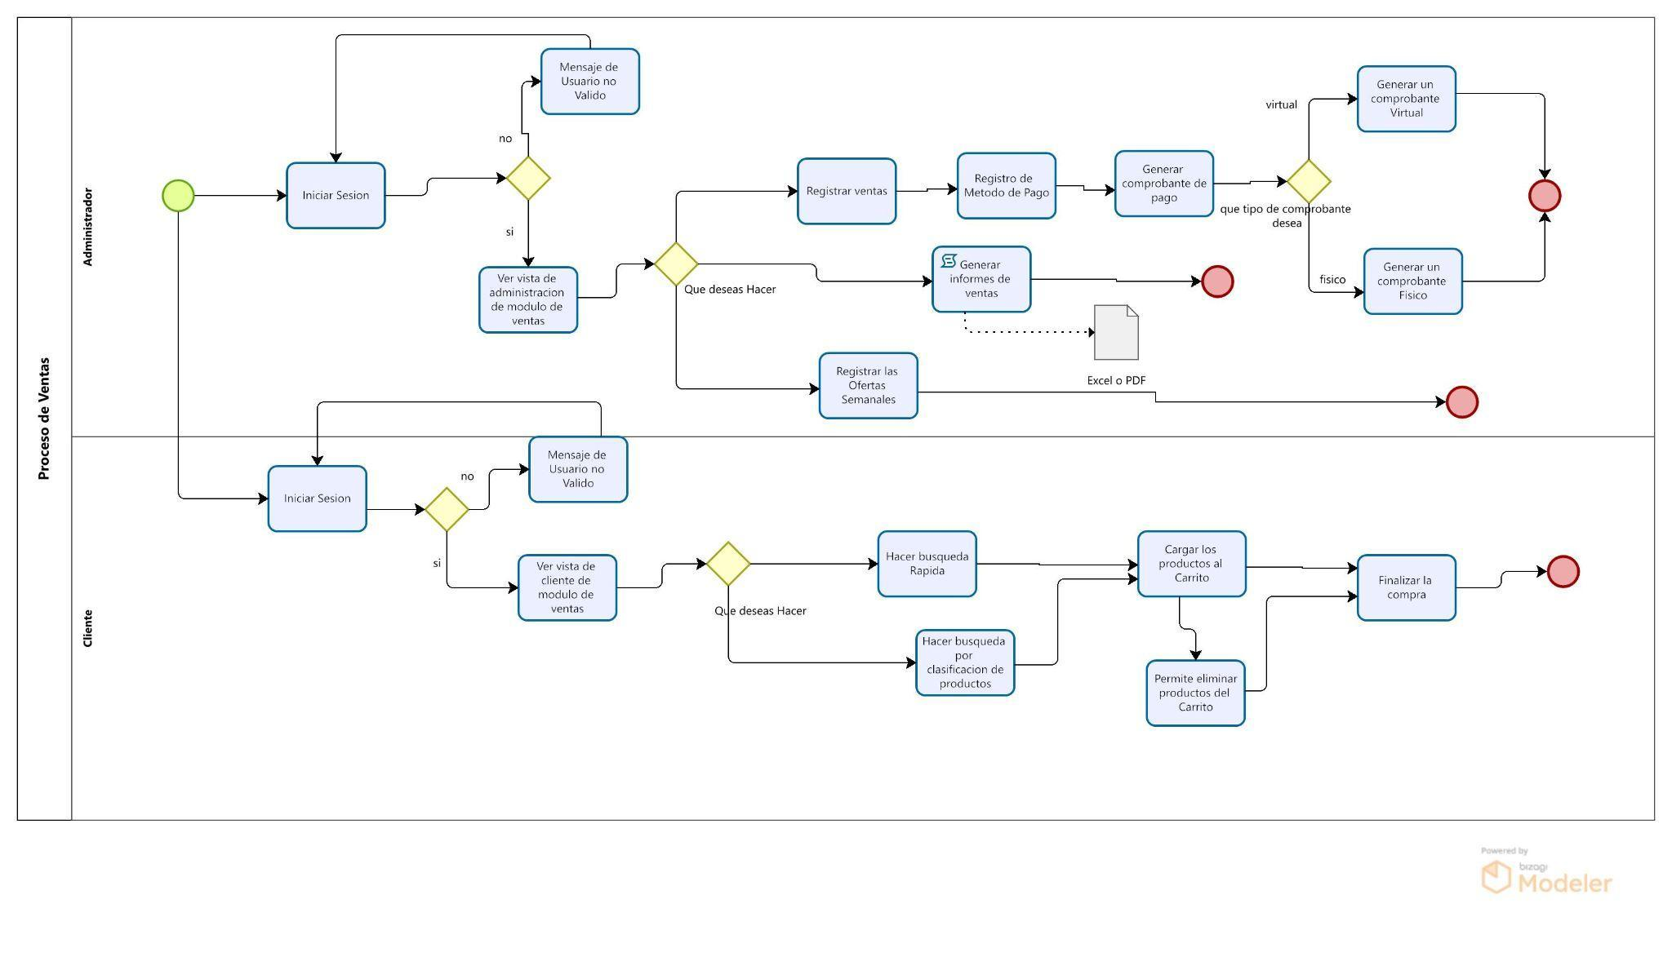

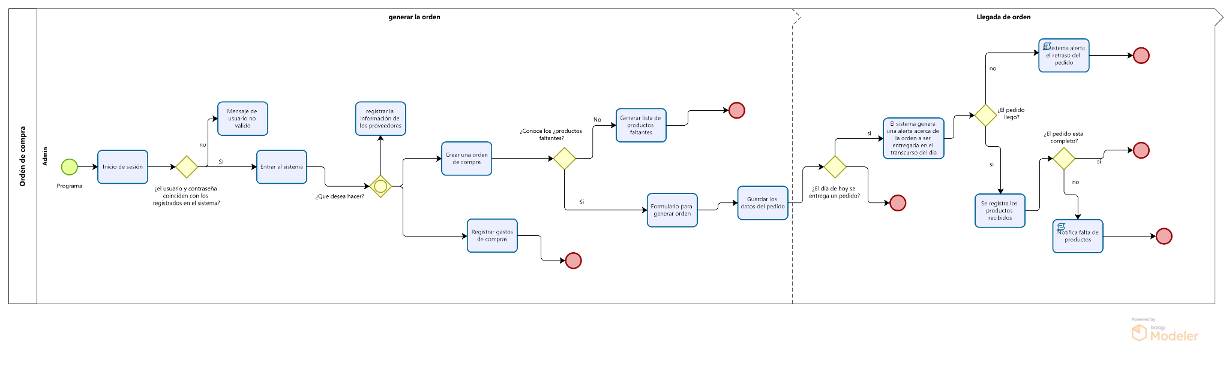

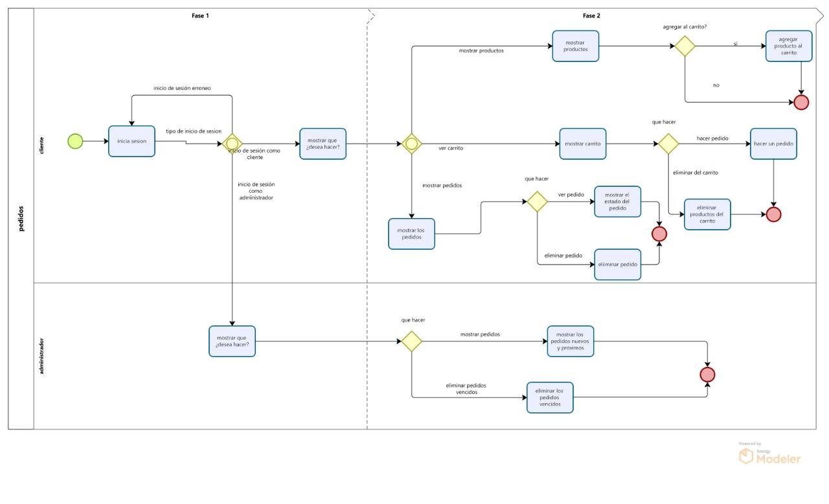

# Diagramas de caso de uso

# Diagramas de caso de uso por módulo usando herramienta CASE que soporte

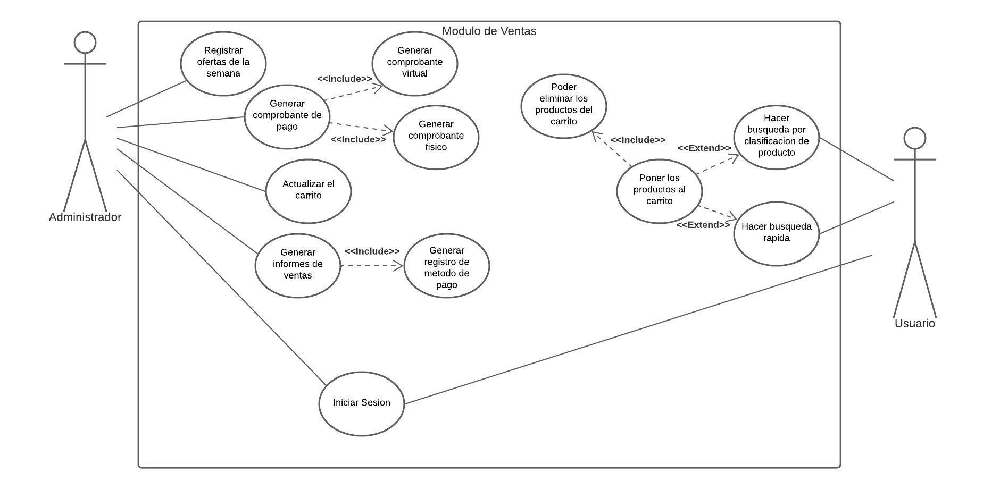

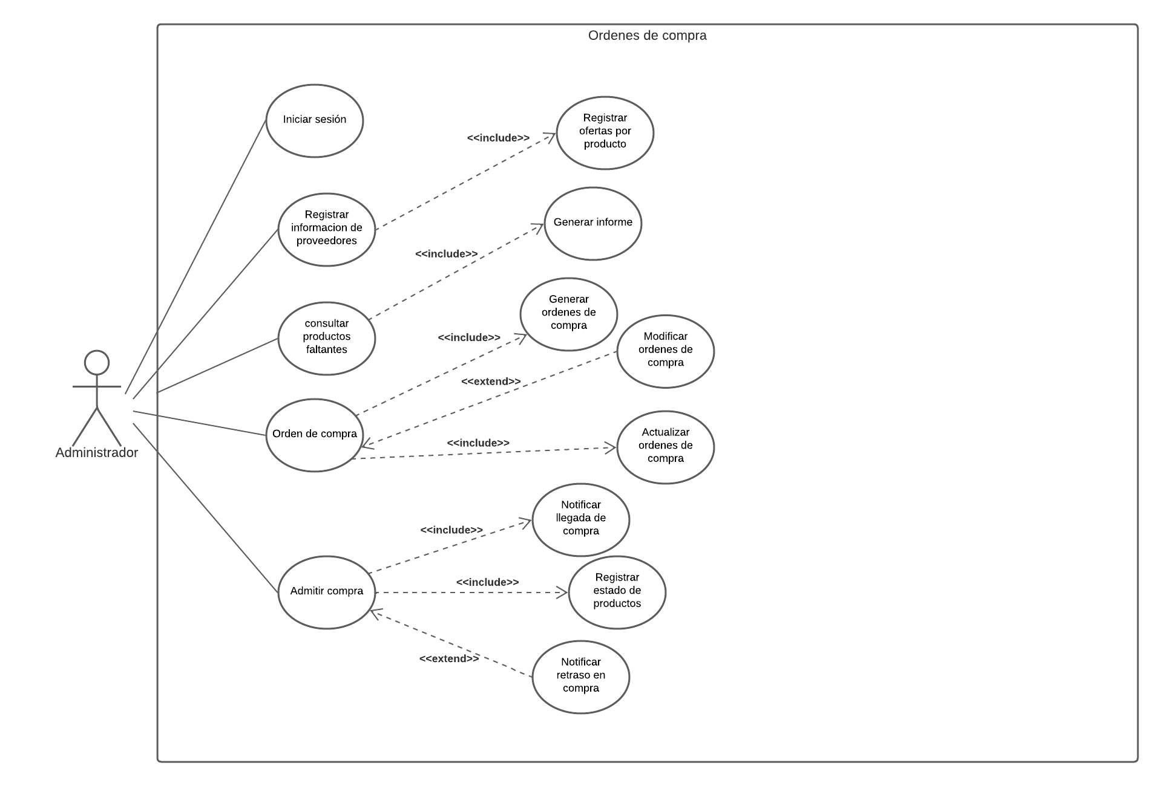

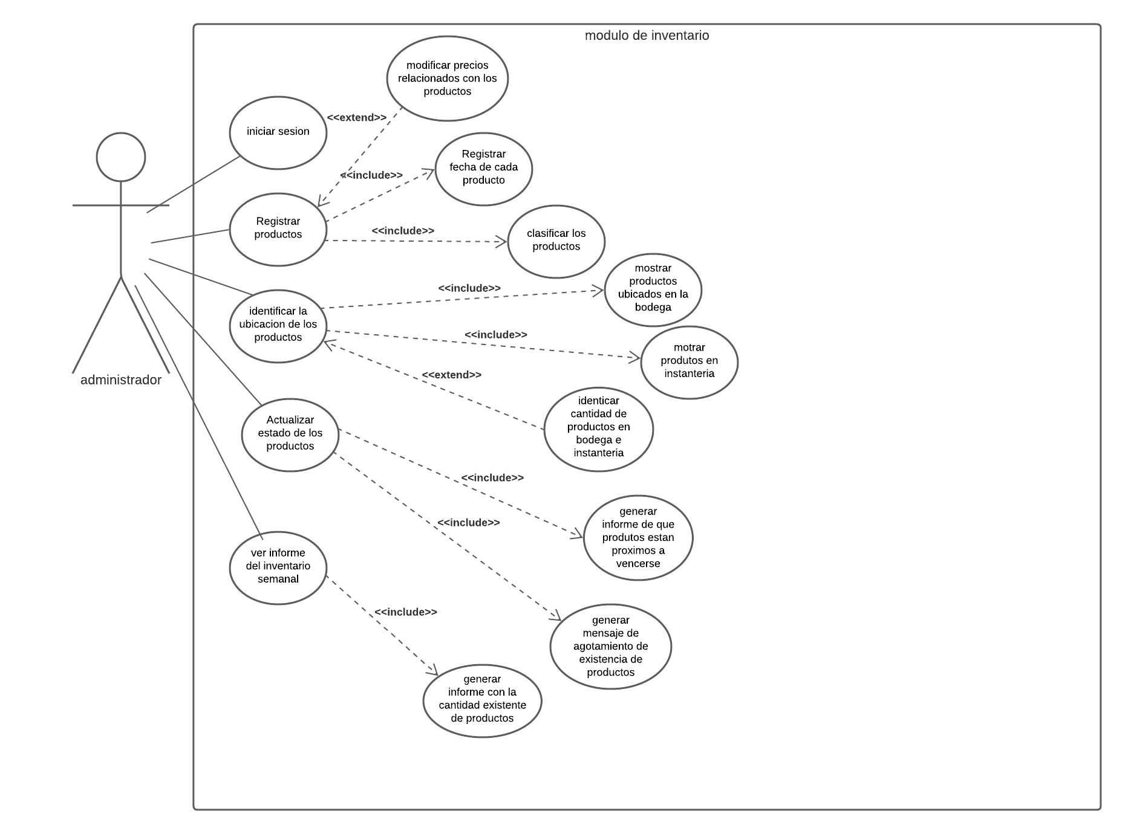

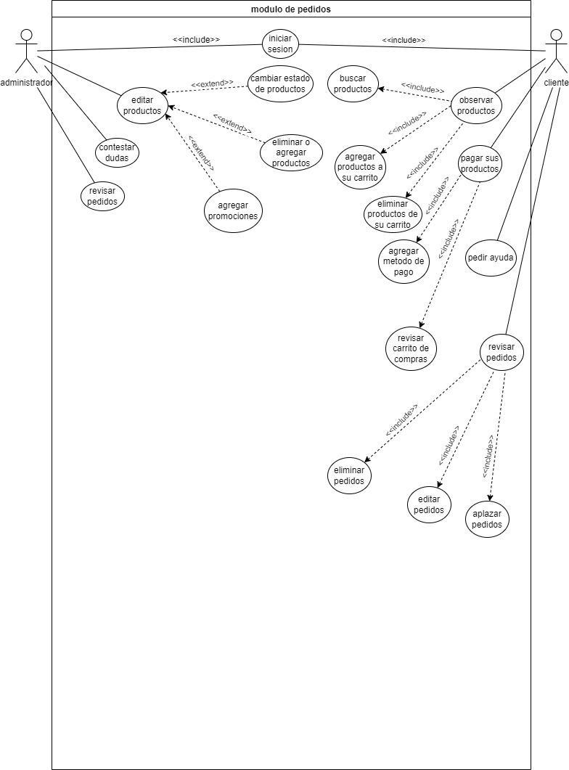

# 

# Resumen del producto

*La idea es poder actualizar el método de manejo de cuentas, inventario y pedidos de* ***HARINAS Y GRANOS VALENCIA,*** *mediante un sistema de información el cual permite organizar las información de la empresa guardándose en una base de datos. En específico el sistema permitirá registrar ventas, compras,cantidad de productos en el inventario y pedidos, permitirá generar informes de la información anteriormente mencionada, permitirá generar avisos especiales como ( vencimiento de productos, pedidos nuevos, agotamiento de productos, entre otros).*

## Perspectiva del Producto

*Presentar una solución al problema que actualmente tiene la microempresa* ***HARINAS Y GRANOS VALENCIA.***

*La solución es desarrollar un Sistema de información que nos permita ver las ventas que se hacen, las compras, ver lo que se ingresa al inventario, y ver los pedidos, para hacer una página web o una aplicación para poder tener toda la información organizada y poder guardarla en las bases de datos.*

## Suposiciones y Dependencias

*Se determina Java como lenguaje de programación para los miembros del equipo, dado que se asume que se desplegará una aplicación web en un servidor Apache Tomcat*

*Se asume como gestor de base de datos el motor MySQL para establecer compatibilidad con el servidor de despliegue.*

*Se asume que la aplicación podrá ser accedida a través de un navegador web, por lo que se requerirá un servidor web. Se requerirá también de un servidor de base de datos para gestionar los datos de la aplicación.*

*Se supone que luego de estar en el computador se podrá desplegar a un servidor en la nube para tener acceso mediante web.*

# Requisitos funcionales

# De acuerdo con las funcionalidades identificadas en las historias de usuario, de manera clara listar los requisitos funcionales del sistema.

# Se plantea un sistema de información que tenga las siguientes características:

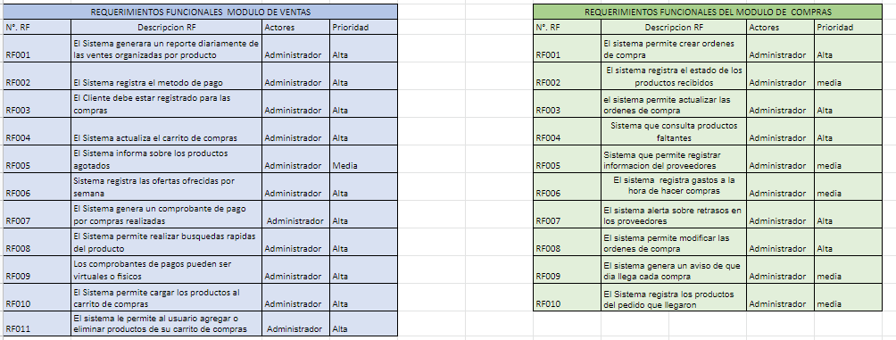

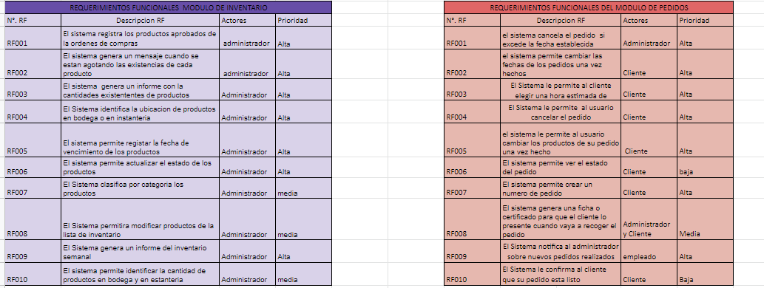

# Otros Requisitos del Producto

# Requisitos NO funcionales

*[En un nivel alto, enumere los requisitos de plataforma, hardware o estándares aplicables; requisitos de desempeño; y requisitos ambientales.*

*Defina los rangos de calidad para el rendimiento, la solidez, la tolerancia a errores, la usabilidad y características similares que no se capturan en el conjunto de características.*

*Tenga en cuenta las restricciones de diseño, las restricciones externas u otras dependencias.*

*Defina los requisitos de documentación específicos, incluidos los manuales de usuario, la ayuda en línea, la instalación, el etiquetado y los requisitos de embalaje y/o despliegue.*

*Defina la prioridad de estos otros requisitos del producto. Incluya, si es útil, atributos como estabilidad, beneficio, esfuerzo y riesgo.]*

